Мал шаруашылығы саласындағы мемлекеттік көрсетілетін қызметтер регламенттерін бекіту туралы
Күшін жойған
Павлодар облыстық әкімдігінің 2015 жылғы 17 шілдедегі № 211/7 қаулысы. Павлодар облысының Әділет департаментінде 2015 жылғы 28 тамызда № 4674 болып тіркелді. Күші жойылды - Павлодар облысы әкімдігінің 2020 жылғы 25 желтоқсандағы № 285/5 (алғашқы ресми жарияланған күнінен кейін күнтізбелік он күн өткен соң қолданысқа енгізіледі) қаулысымен
Ескерту. Күші жойылды - Павлодар облысы әкімдігінің 25.12.2020 № 285/5 (алғашқы ресми жарияланған күнінен кейін күнтізбелік он күн өткен соң қолданысқа енгізіледі) қаулысымен.
Қазақстан Республикасының 2013 жылғы 15 сәуірдегі "Мемлекеттік көрсетілетін қызметтер туралы" Заңының 16-бабы 3-тармағына сәйкес Павлодар облысының әкімдігі ҚАУЛЫ ЕТЕДІ:
1. Қоса беріліп отырған:
1) алынып тасталды - Павлодар облыстық әкімдігінің 13.05.2019 № 146/2 (алғашқы ресми жарияланған күнінен кейін күнтізбелік он күн өткен соң қолданысқа енгізіледі) қаулысымен.
2) "Асыл тұқымды мал шаруашылығын дамытуды мал шаруашылығы өнімінің өнімділігін және сапасын арттыруды субсидиялау" мемлекеттік көрсетілетін қызметтер регламенттері бекітілсін.
2. Мыналар күші жойылды деп танылсын:
1) Павлодар облысы әкімдігінің 2014 жылғы 24 сәуірдегі "Ауыл шаруашылығы саласындағы мемлекеттік көрсетілетін қызметтер регламенттерін бекіту туралы" № 129/4 қаулысы (Нормативтік құқықтық актілерді мемлекеттік тіркеу тізілімінде № 3844 болып тіркелді, 2014 жылғы 21 маусымда "Сарыарқа самалы", "Звезда Прииртышья" газеттерінде жарияланды):
"Мал шаруашылығы өнімдерінің өнімділігі мен сапасын арттыруды субсидиялау";
"Асыл тұқымды мал шаруашылығын дамытуды субсидиялау";
"Жеке қосалқы шаруашылықтың болуы туралы анықтама беру" мемлекеттік көрсетілетін қызметтер регламенттері алынып тасталсын;
2) Павлодар облысы әкімдігінің 2014 жылғы 25 қыркүйектегі "Павлодар облысы әкімдігінің 2014 жылғы 24 сәуірдегі "Ауыл шаруашылығы саласындағы мемлекеттік көрсетілетін қызметтер регламенттерін бекіту туралы" № 129/4 қаулысына өзгерістер мен толықтырулар енгізу туралы" № 309/9 қаулысында (Нормативтік-құқықтық актілерді мемлекеттік тіркеу тізілімінде № 4136 болып тіркелді, 2014 жылғы 22 қарашада "Сарыарқа самалы", "Звезда Прииртышья" газеттерінде жарияланды):
"көрсетілген қаулымен бекітілген "Мал шаруашылығы өнімдерінің өнімділігі мен сапасын арттыруды субсидиялау" мемлекеттік көрсетілетін қызмет регламенті:
3-бөлімнің 8-тармағы келесі мазмұндағы абзацпен толықтырылсын:
"Мемлекеттік қызмет көрсету үрдісінде рәсімдер (іс-әрекеттер) реттілігінің, көрсетілетін қызметті берушінің құрылымдық бөлімшелерінің (қызметшілерінің) өзара іс-қимылының толық сипаттамасы осы регламенттің 4-қосымшасына сәйкес мемлекеттік қызмет көрсетудің бизнес-үрдістерінің анықтамалығында көрсетіледі.";
осы қаулының 12-қосымшасына сәйкес 4-қосымшамен толықтырылсын;
көрсетілген қаулымен бекітілген "Асыл тұқымды мал шаруашылығын дамытуды субсидиялау" мемлекеттік көрсетілетін қызмет регламенті:
3-бөлімнің 8-тармағы келесі мазмұндағы абзацпен толықтырылсын:
"Мемлекеттік қызмет көрсету үрдісінде рәсімдер (іс-әрекеттер) реттілігінің, көрсетілетін қызметті берушінің құрылымдық бөлімшелерінің (қызметшілерінің) өзара іс-қимылының толық сипаттамасы осы регламенттің 4-қосымшасына сәйкес мемлекеттік қызмет көрсетудің бизнес-үрдістерінің анықтамалығында көрсетіледі.";
осы қаулының 13-қосымшасына сәйкес 4-қосымшамен толықтырылсын;
көрсетілген қаулымен бекітілген "Жеке қосалқы шаруашылықтың болуы туралы анықтама беру" мемлекеттік көрсетілетін қызмет регламенті:
4-бөлім келесі мазмұндағы 13-тармақпен толықтырылсын:
"13. Мемлекеттік қызмет көрсету ұрдісінде рәсімдер (іс-әрекеттер) реттілігінің, көрсетілетін қызметті берушінің құрылымдық бөлімшелерінің (қызметшілерінің) өзара іс-қимылының толық сипаттамасы, сондай-ақ мемлекеттік қызмет көрсету үрдісінде халыққа қызмет көрсету орталығымен өзара өзара іс-қимыл тәртібінің және ақпараттық жүйелерді қолдану тәртібінің сипаттамасы осы регламенттің 6-қосымшасына сәйкес мемлекеттік қызмет көрсетудің бизнес-үрдістерінің анықтамалығында көрсетіледі.";
осы қаулының 14-қосымшасына сәйкес 6-қосымшамен толықтырылсын." деген сөздер мен сандар алынып тасталсын.
3. "Павлодар облысының ауыл шаруашылығы басқармасы" мемлекеттік мекемесі заңнамамен белгіленген тәртіппен:
осы қаулының аумақтық әділет органында мемлекеттік тіркелуін;
осы қаулы аумақтық әділет органында мемлекеттік тіркелгеннен кейін күнтізбелік он күн ішінде бұқаралық ақпарат құралдарында және "Әділет" ақпараттық-құқықтық жүйесінде ресми жариялауға жіберілуін;
осы қаулының Павлодар облысы әкімдігінің интернет-ресурсында орналастырылуын қамтамасыз етсін.
4. Осы қаулының орындалуын бақылау облыс әкімінің орынбасары
Н.К. Әшімбетовке жүктелсiн.
5. Осы қаулы алғашқы ресми жарияланған күнінен кейін күнтізбелік он күн өткен соң қолданысқа енгізіледі.
Облыс әкімі | Қ. Бозымбаев
Павлодар облысы әкімдігінің
2015 жылғы 17 шілдедегі
№ 211/7 қаулысымен
бекітілді
"Жеке қосалқы шаруашылықтың бар екендігі туралы анықтама беру"
мемлекеттік көрсетілетін қызмет регламенті
Ескерту. Регламент алынып тасталды - Павлодар облыстық әкімдігінің 13.05.2019 № 146/2 (алғашқы ресми жарияланған күнінен кейін күнтізбелік он күн өткен соң қолданысқа енгізіледі) қаулысымен.
Павлодар облысы әкімдігінің
2015 жылғы 17 шілдедегі
№ 211/7 қаулысымен
бекітілді
"Асыл тұқымды мал шаруашылығын дамытуды, мал шаруашылығы
өнімінің өнімділігін және сапасын арттыруды субсидиялау"
мемлекеттік көрсетілетін қызмет регламенті
Ескерту. Регламент жаңа редакцияда - Павлодар облыстық әкімдігінің 13.05.2019 № 146/2 (алғашқы ресми жарияланған күнінен кейін күнтізбелік он күн өткен соң қолданысқа енгізіледі) қаулысымен.
1-тарау. Жалпы ережелер
1. "Асыл тұқымды мал шаруашылығын дамытуды, мал шаруашылығы өнімінің өнімділігін және сапасын арттыруды субсидиялау" мемлекеттік көрсетілетін қызметті (бұдан әрі – мемлекеттік көрсетілетін қызмет) "Павлодар облысының ауыл шаруашылығы басқармасы" мемлекеттік мекемесі (бұдан әрі – көрсетілетін қызметті беруші) көрсетеді.
Өтініш қабылдау және мемлекеттік қызметті көрсету нәтижесін беру "электрондық үкіметтің" www.egov.kz веб-порталы (бұдан әрі – портал) арқылы жүзеге асырылады.
2. Мемлекеттік қызметті көрсету нысаны: электрондық (ішінара автоматтандырылған).
3. Мемлекеттік қызметті көрсету нәтижесі – Қазақстан Республикасы Ауыл шаруашылығы министрінің 2015 жылғы 28 сәуірдегі "Мал шаруашылығы саласындағы мемлекеттік көрсетілетін қызметтер стандарттарын бекіту туралы" № 3-2/378 бұйрығымен бекітілген (Нормативтік құқықтық актілерді мемлекеттік тіркеу тізілімінде № 11284 болып тіркелген) "Асыл тұқымды мал шаруашылығын дамытуды, мал шаруашылығы өнімінің өнімділігін және сапасын арттыруды субсидиялау" мемлекеттік көрсетілетін қызмет стандартының (бұдан әрі – Стандарт) 1-қосымшасына сәйкес нысан бойынша субсидиялар алуға арналған өтінімді қарастыру нәтижелері туралы хабарлама не көрсетілетін қызметті берушінің Стандарттың 10-тармағында көрсетілген негіздер бойынша бас тарту туралы уәжді жауабы.
Мемлекеттік қызметті көрсету нәтижесін беру нысаны - электрондық.
Мемлекеттік қызметті көрсету нәтижесі туралы хабарлама электрондық құжат нысанында көрсетілетін қызметті алушының "жеке кабинетіне" жолданады.
2-тарау. Мемлекеттік қызмет көрсету процесінде көрсетілетін
қызметті берушінің құрылымдық бөлімшелерінің
(қызметкерлерінің) іс-қимыл тәртібін сипаттау
4. Стандарттың 9-тармағында көзделген асыл тұқымды мал шаруашылығын дамытуды, мал шаруашылығы өнімінің өнімділігін және сапасын арттыруға арналған өтінімді электрондық цифрлық қолтаңбамен (бұдан әрі – ЭЦҚ) куәландырылған электрондық құжат нысанында порталға беру мемлекеттік қызметті көрсету бойынша рәсімді (іс-қимылды) бастау үшін негіз болып табылады.
Өтінімнің қабылданғанын растау субсидиялаудың ақпараттық жүйесіндегі көрсетілетін қызметті алушының "жеке кабинетінде" мемлекеттік қызметті көрсетуге арналған сұранымның қабылданғаны туралы тиісті мәртебе болып табылады.
5. Мемлекеттік қызметті көрсету процесінің құрамына кіретін әрбір рәсімнің (іс-қимылдың) мазмұны, оның орындалу ұзақтығы:
1) көрсетілетін қызметті берушінің жауапты маманы тиісті хабарламаға ЭЦҚ қолдану арқылы қол қою жолымен көрсетілетін қызметті алушының өтінімін қабылдауын растайды.
Өтінімнің Стандарттың 9-тармағында көзделген талаптарға сәйкестілігі кезінде төлем тапсырмасын қалыптастырады және қол қою үшін көрсетілетін қызметті берушінің басшысына жолдайды;
сәйкес келмеген жағдайда көрсетілетін қызметті алушыға Стандарттың 10-тармағында көзделген негіздер бойынша мемлекеттік қызметті көрсетуден бас тарту туралы уәжді жауап береді – 1 (бір) жұмыс күні;
2) көрсетілетін қызметті берушінің басшысы төлем тапсырмасына қол қояды және көрсетілетін қызметті берушінің ауыл шаруашылығын қаржыландыру және мемлекеттік сатып алулар бөліміне жолдайды – 30 (отыз) минут;
3) көрсетілетін қызметті берушінің ауыл шаруашылығын қаржыландыру және мемлекеттік сатып алулар бөлімінің жауапты маманы тиесілі субсидияларды аудару үшін төлем тапсырмасын аумақтық қазынашылық бөлімшесіне жолдайды – 30 (отыз) минут;
4) көрсетілетін қызметті берушінің жауапты маманы мемлекеттік қызметті көрсету нәтижесін көрсетілетін қызметті алушыға жолдайды – 1 (бір) сағат.
6. Келесі рәсімді (іс-қимылды) орындауды бастауға негіз болатын мемлекеттік қызмет көрсету бойынша рәсімнің (іс-қимылының) нәтижесі:
1) төлем тапсырмасын қабылдау, қол қою және көрсетілетін қызметті берушінің басшысына жолдау немесе мемлекеттік қызметті қөрсетуден бас тарту туралы уәжді жауап беру;
2) төлем тапсырмасына қол қою және көрсетілетін қызметті берушінің ауыл шаруашылығын қаржыландыру және мемлекеттік сатып алулар бөліміне жолдау;
3) төлем тапсырмасын аумақтық қазынашылық бөлімшесіне жолдау;
4) мемлекеттік қызметті көрсету нәтижесін көрсетілетін қызметті алушыға жолдау.
3-тарау. Мемлекеттік қызметті көрсету процесінде көрсетілетін
қызметті берушінің құрылымдық бөлімшелерінің
(қызметкерлерінің) өзара іс-қимыл тәртібін сипаттау
7. Мемлекеттік қызметті көрсету процесіне қатысатын көрсетілетін қызметті берушінің құрылымдық бөлімшелерінің (қызметкерлерінің) тізбесі:
1) көрсетілетін қызметті берушінің жауапты маманы;
2) көрсетілетін қызметті берушінің басшысы;
3) көрсетілетін қызметті берушінің ауыл шаруашылығын қаржыландыру және мемлекеттік сатып алулар бөлімінің жауапты маманы.
8. Әрбір рәсімнің (іс-қимылдың) ұзақтығын көрсете отырып, құрылымдық бөлімшелер (қызметкерлер) арасындағы рәсімдер (іс-қимылдар) реттілігін сипаттау осы регламенттің 1-қосымшасында келтірілген.
4-тарау. Мемлекеттік қызмет көрсету процесінде
"Азаматтарға арналған үкімет" мемлекеттік корпорациясы
және (немесе) өзге де көрсетілетін қызметті
берушілермен өзара іс-қимыл тәртібін, сондай-ақ
ақпараттық жүйелерді пайдалану тәртібін сипаттау
9. Мемлекеттік көрсетілетін қызмет көрсетілетін қызметті берушінің кеңсесі және "Азаматтарға арналған үкімет" мемлекеттік корпорациясы арқылы көрсетілмейді.
10. Мемлекеттік қызметті портал арқылы көрсету кезінде жүгіну тәртібін және көрсетілетін қызметті беруші мен көрсетілетін қызметті алушы рәсімдерінің (іс-қимылдарының) реттілігін сипаттау:
көрсетілетін қызметті алушы жеке сәйкестендіру нөмірінің (бұдан әрі – ЖСН) және (немесе) бизнес сәйкестендіру нөмірінің (бұдан әрі – БСН), сондай-ақ парольдің көмегімен порталда тіркеуді жүзеге асырады (порталда тіркелмеген көрсетілетін қызметті алушылар үшін жүзеге асырылады);
1-процесс – көрсетілетін қызметті алушының мемлекеттік көрсетілетін қызметті алу үшін порталға ЖСН және (немесе) БСН мен парольді енгізуі (авторизация процесі);
1-шарт – ЖСН және (немесе) БСН мен пароль арқылы тіркелген көрсетілетін қызметті алушы туралы деректердің түпнұсқалығын порталда тексеру;
2-процесс – көрсетілетін қызметті алушының деректерінде бұзушылықтардың болуына байланысты авторизациядан бас тарту туралы хабарламаны порталда қалыптастыруы;
3-процесс – көрсетілетін қызметті алушының осы регламентте көрсетілген мемлекеттік қызметті таңдауы, мемлекеттік қызметті көрсету үшін сұраныс нысанын экранға шығару және көрсетілетін қызметті алушының құрылымы мен формат талаптарын ескере отырып, нысанды толтыруы (деректерді енгізуі), сұраныс нысанына құжаттар топтамасының қажетті көшірмелерін электрондық түрде бекіту, сондай-ақ көрсетілетін қызметті алушының сұранысты куәландыру (қол қою) үшін ЭЦҚ тіркеу куәлігін таңдауы;
2-шарт – ЭЦҚ тіркеу куәлігінің әрекет ету мерзімін және қайтарылып алынған (күші жойылған) тіркеу куәліктерінің тізімінде жоқтығын, сондай-ақ сәйкестендіру деректерінің (сұраныста көрсетілген ЖСН және (немесе) БСН мен ЭЦҚ тіркеу куәлігінде көрсетілген ЖСН және (немесе) БСН арасындағы) сәйкестігін порталда тексеру;
4-процесс – көрсетілетін қызметті алушының ЭЦҚ түпнұсқалығының расталмауына байланысты сұралып отырған мемлекеттік қызметті көрсетуден уәжді бас тарту туралы хабарламаны қалыптастыру;
5-процесс – көрсетілетін қызметті алушының ЭЦҚ-мен куәландырылған (қол қойылған) электрондық құжаттар топтамасын (көрсетілетін қызметті алушының сұранысын) көрсетілетін қызметті беруші сұранысты өңдеу үшін "электрондық үкімет" шлюзі (бұдан әрі – ЭҮШ) арқылы "электрондық үкіметтің" өңірлік шлюзінің автоматтандырылған жұмыс орнына (бұдан әрі – ЭҮӨШ АЖО) жолдау;
3-шарт – көрсетілетін қызметті берушінің мемлекеттік қызметті көрсету үшін ұсынылған құжаттардың талаптары мен шарттарының сақталуына зерделеуі;
6-процесс – көрсетілетін қызметті алушының құжаттар топтамасында бұзушылықтардың болуына байланысты сұратылып отырған мемлекеттік қызметті көрсетуден бас тарту туралы хабарламаны қалыптастыру;
7-процесс – көрсетілетін қызметті алушының порталда қалыптастырылған мемлекеттік қызметті көрсету нәтижесін (электрондық құжат нысанындағы хабарламаны) алуы.
Көрсетілетін қызметті алушыға портал арқылы электрондық құжат нысанында көрсетілетін қызметті берушінің уәкілетті адамының ЭЦҚ қойылған субсидия тағайындау/тағайындамау туралы шешімі бар хабарлама "жеке кабинетіне" жолданады.
Портал арқылы мемлекеттік қызметті көрсету кезінде қатыстырылған ақпараттық жүйелердің функционалдық өзара іс-қимылы осы регламенттің 2-қосымшасына сәйкес диаграммада келтірілген.
11. Портал арқылы мемлекеттік қызметті көрсету кезінде көрсетілетін қызметті беруші мен көрсетілетін қызметті алушының жүгіну тәртібін және рәсімдер (іс-қимылдар) реттілігін сипаттау осы регламенттің 3-қосымшасында көрсетіледі.
"Асыл тұқымды
мал шаруашылығын
дамытуды, мал
шаруашылығы өнімінің
өнімділігін және сапасын
арттыруды субсидиялау"
мемлекеттік көрсетілетін
қызмет регламентіне
1-қосымша
Әрбір рәсімнің (іс-қимылдың) ұзақтығын көрсете отырып, құрылымдық бөлімшелер
(қызметкерлер) арасындағы рәсімдер (іс-қимылдар) реттілігін сипаттау
Процестің іс-қимылдары
 | Іс-қимылдың (жұмыс барысының, ағымының) № | 1 | 2 | 3 | 4
1 | Құрылымдық бөлімшенің атауы | Көрсетілетін қызметті берушінің жауапты маманы | Көрсетілетін қызметті берушінің басшысы | Көрсетілетін қызметті берушінің ауыл шаруашылығын қаржыландыру және мемлекеттік сатып алулар бөлімінің жауапты маманы | Көрсетілетін қызметті берушінің жауапты маманы
2 | Іс-қимылдың (процестің, рәсімнің, операцияның) атауы және олардың сипаттамалары | Көрсетілетін қызметті алушының өтінімін қабылдауын тиісті хабарламаға ЭЦҚ қолдану арқылы қол қойып растау. Өтінімнің Стандарттың 9-тармағында көзделген талаптарға сәйкестілігі кезінде төлем тапсырмасын қалыптастыру және қол қою үшін көрсетілетін қызметті берушінің басшысына жолдау;  сәйкес келмеген жағдайда көрсетілетін қызметті алушыға Стандарттың  10-тармағында көзделген негіздер бойынша мемлекеттік қызметті көрсетуден бас тарту туралы уәжді жауап беру | Төлем тапсырмасына қол қою | Тиесілі субсидияларды аудару үшін төлем тапсырмасын аумақтық қазынашылық бөлімшесіне жолдау | Мемлекеттік қызметті көрсету нәтижесін көрсетілетін қызметті алушыға жолдау
3 | Аяқталу нысаны (деректер, құжат, ұйымдастыру-өкімдік шешім) | Төлем тапсырмасына қол қою үшін көрсетілетін қызметті берушінің басшысына жолдау | Төлем тапсырмасын көрсетілетін қызметті берушінің ауыл шаруашылығын қаржыландыру және мемлекеттік сатып алулар бөліміне жолдау | Төлем тапсырмасын аумақтық қазынашылық бөлімшесіне жолдау | Мемлекеттік қызметті көрсету нәтижесі
4 | Орындалу мерзімдері | 1 (бір) жұмыс күні | 30 (отыз) минут | 30 (отыз) минут | 1 (бір) сағат
2 (екі) жұмыс күні
"Асыл тұқымды
мал шаруашылығын
дамытуды, мал
шаруашылығы өнімінің
өнімділігін және сапасын
арттыруды субсидиялау"
мемлекеттік көрсетілетін
қызмет регламентіне
2-қосымша
Портал арқылы мемлекеттік қызметті көрсету кезінде қатыстырылған
ақпараттық жүйелердің функционалдық өзара іс-қимылының диаграммасы
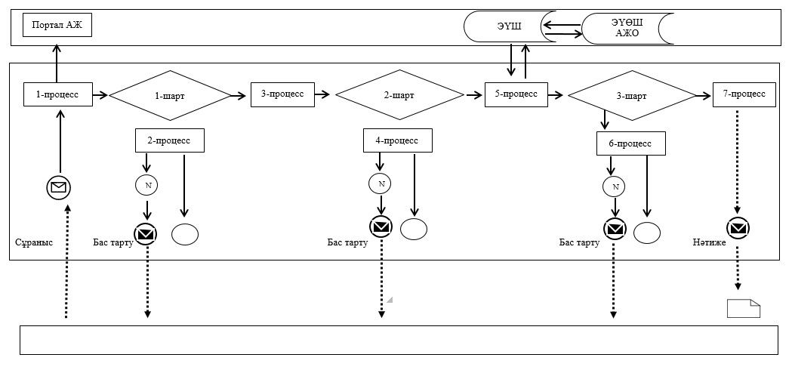

Шартты белгілер мен қысқартулар:
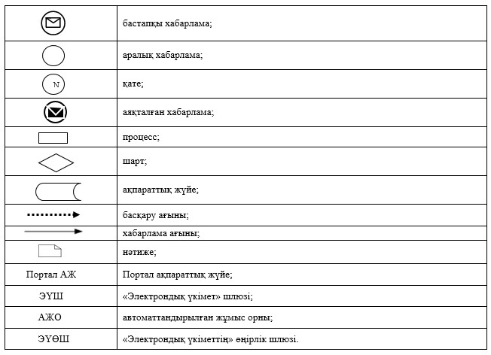

"Асыл тұқымды
мал шаруашылығын
дамытуды, мал
шаруашылығы өнімінің
өнімділігін және сапасын
арттыруды субсидиялау"
мемлекеттік көрсетілетін
қызмет регламентіне
3-қосымша
"Асыл тұқымды мал шаруашылығын дамытуды, мал шаруашылығы
өнімінің өнімділігін және сапасын арттыруды субсидиялау"
мемлекеттік қызметін көрсетудің бизнес-процестерінің анықтамалығы
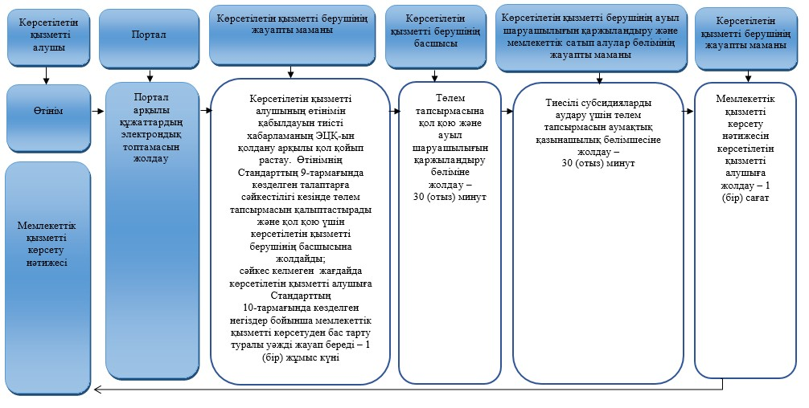

Шартты белгілер:
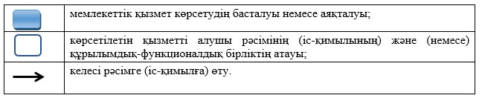

© 2012. Қазақстан Республикасы Әділет министрлігінің «Қазақстан Республикасының Заңнама және құқықтық ақпарат институты» ШЖҚ РМК

